«Лучшая в мире профессия» -
Сценарий мероприятия.
Слайд 1( На экране появляется тема: «Лучшая в мире профессия»).
Ведущий1: Здравствуйте, дорогие ребята: врачи и учителя, токари и поэты, спортсмены и артисты, строители и бухгалтеры, военные и моряки – защитники Отечества! Не удивляйтесь, что мы вас так называем!
Ведущий2: Пройдут школьные годы, и именно вы построите уютные дома, сошьете красивую одежду, испечете самый вкусный в мире торт, откроите новые планеты, изобретете лекарства, которые будут лечить «страшные» болезни. И поэтому наш праздник посвящен различным профессиям и людям труда.
Слайд 2
Ведущий1: И важно не то, кем вы будете работать, а то, как вы будете работать. Об этом замечательно сказал великий русский писатель Л.Н.Толстой (на экране): «Стыдиться можно и должно не какой –либо работы, хотя бы самой нечистой, а только одного: праздной жизни».
Чтец1: Подумайте, что было бы,
Когда б сказал портной:
Чтец 2: «Шить платья мне не хочется,
Устрою выходной!»
Чтец1: И все б портные в городе
За ним ушли б домой,
Ходили б люди голые
По улице зимой.
Чтец1: Подумайте, что было бы,
Когда сказал бы врач:
«Рвать зубы мне не хочется,
Не буду, хоть ты плачь!»
Больным врачебной помощи
Не стало б никакой,
А ты б сидел и мучился
С подвязанной щекой.
Чтец2: Сказал учитель в школе бы:
«Мне в нынешнем году
Учить детей не хочется,
Я в школу не приду!»
Чтец1: Тетради и учебники
Валялись бы в пыли,
А вы бы неучеными
До старости росли.
Чтец2: Подумайте, какая бы
Случилась вдруг беда!
Но только так не сделает
Никто и никогда.
Чтец1: Машинисты и ткачи,
Трактористы и врачи,
Лесорубы и шахтеры,
Повара и кузнецы,
Водолазы и певцы –
Все: Все профессии нужны,
Все профессии важны! (уходят)
Ведущий1: На свете очень много разных профессий. Но когда вы подрастете, окончите школу, придет время и вам выбирать свою дорогу в мире профессий. Но уже сейчас, мы знаем, вы все мечтаете о том, кем вы хотите стать. Давайте послушаем мечты некоторых ребят! (ВИДЕО ДЕТЕЙ КТО КЕМ ХОЧЕТ СТАТЬ)
Ведущий2: Какие молодцы! Многие уже знают, кем они хотят стать, какую выбрать профессию! А вот наши гости еще не знают кем стать.
(На сцену выходит Незнайка и Антошка. Незнайка выходит пританцовывая и поет).
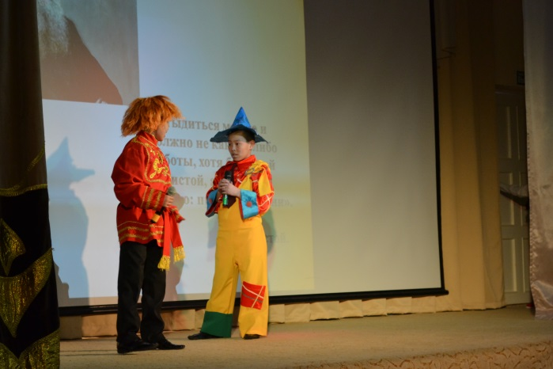
Незнайка: Антошка, Антошка пойдем копать картошку!!!
Антошка: Ну ты туда же! вот все поют столько лет мне – Антошка, Антошка пойдем копать картошку, пойдем копать картошку. Ну зачем? Зачем? Ведь яж не умею копать то? Ты не знаешь, зачем они меня просят? Че они сами не умеют что ли?
Незнайка: Незнаю….а шо картошку копают что ли? Я не знал. Вот я все умею и все знаю…. А мне все говорят, что я ничего не знаю. Вообще не знаю, че они так говорят..
Антошка: Да….. странные люди..
Незнайка: Там девчонки за кулисами стоят, ложки, поварешки держат? Ты не знаешь? Они обедать собираются что ли? Ты не знаешь??
Антошка: Где? Где обед? Я я обед.. Обед я люблю, пошли быстрей… (уходят)
Танец поварят.
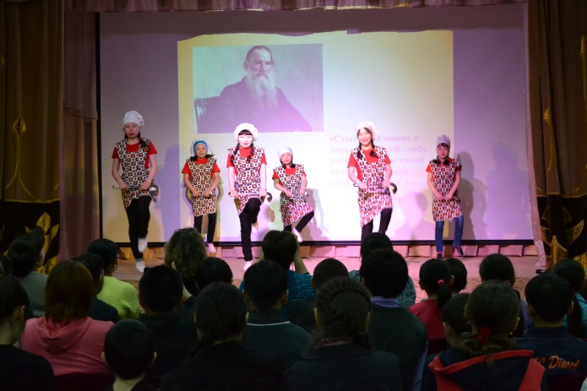

(На сцену выходит незнайка и Антошка. танцует под песню «Надо, надо подкачаться». Антошка в костюме кочка).
Незнайка: А я не знал, что ты качек! Ни че се!
Антошка: Я качком решил стать. А то все меня ругают, что я ничего не делаю. Ну пусть теперь сами картошку копают. Мне надо качаться. А то если я буду работать, кто будет тогда качаться. Мускулы мои пропадут.
(На сцену выходит прораб).
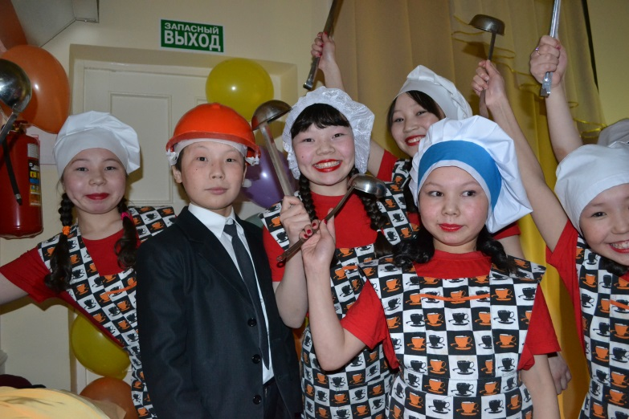
Прораб: Здравствуйте ребята! Что это вы тут бездельничаете? Ни чем не занимаетесь.
Незнайка: Антоха ты не знаешь КТО ЭТО?
Антошка: неа.
Прораб: Ребята какая у вас профессия? Вы вижу ребята вон здоровые, накаченные. Такие мне нужны.
Незнайка: А что это такое профессия?
Антошка: Аха. И с чем его едят? Вы не смотрите что мы такие, вот такие.. Кушать то мы хотим..
Слайды про историю профессий.
Слайд3
Ведущий 1 История возникновения профессий.
Слайд4.
Ведущий 2 Профессия – это основное занятие человека, его трудовая деятельность.
Слайд5.
Ведущий 1. Профессиональная деятельность появилась в результате совершенствования и развития трудовой деятельности людей.
Слайд6.
Ведущий 2. Первобытное общество.
Ведущий 1. Жизнь первобытных людей зависела от природы. Трудовая деятельность людей в этот период определяется характером их жизни, географическими и природно-климатическими условиями проживания.
Слайл7,8.
Ведущий 2. Происходит первоначальное разделение труда на женский и мужской. В основе этого процесса лежат биологические признаки.
Мужчины изготовляли орудия для охоты – копья, гарпуны, луки, стрелы. Профессии охотника и рыбака уже существовали. Женщины растили детей, собирали плоды, обрабатывали звериные шкуры и шили из них одежду, занимались земледелием.
Слайд 9,10.
Ведущий 1. Первобытнообщинное общество.
Ведущий 2. Первобытный человек умел делать все и понемногу. Но общество развивалось и жизнь постепенно менялась. Сначала происходит распределение обязанностей: кто то работал в поле, кто то пас скот, кто то ходил на охоту. Постепенно все эти обязанности отделялись друг от друга все дальше и дальше. Из общей массы выделились мастера, умеющие делать оружие, лепить горшки, изготавливать украшения лучше, чем остальные. Начинается первый обмен товарами и услугами.
Слайд 11.
Ведущий 1. Обмен товарами и услугами привел к возникновению товарно-денежных отношений. Так возникали новые профессии. Человек начинает более разбираться в каком - нибудь в одном деле и делает это профессионально. Каждая профессия находит свою категорию клиентов и покупателей.
Слайд 12.
Ведущий 2. Рабовладельческое общество.
Ведущий 1. В рабовладельческий период происходит разделение труда людей в зависимости от их социального положения. Умственный труд отделяется от физического. Самостоятельными видами деятельности становятся творческая и управленческая.
Слайд 13.
Ведущий 2. Традиционное общество.
Ведущий 1. В традиционном обществе человек был лишен права на выбор профессии. Профессия определялась социальной принадлежностью, сословными традициями.
Слайд 14.
Ведущий 2. До 13 в. Любая оплачиваемая деятельность считалась презренной. Затем развитие торговли и увеличение числа наемных работников начинают опровергать устоявшиеся ценности. Условием, оправдывающим получение вознаграждения, является труд. Чтобы ремесло стало достойным, а оплата получила законное основание, требуется выполнение работы, тогда плата является компенсацией затраченных усилий. Подобным образом получает оправдание социально – профессиональный статус работников умственного труда и купцов. Таким образом, труд, а следовательно, и профессия становятся ценностью. Критерием, Разделяющим уважаемые и презираемые профессии, становится не труд сам по себе, а труд физический.
Слайд 15.
Ведущий 1. Индустриальное общество.
Ведущий 2. В 17-19 веках появляется специализация труда. Дифференциация ремёсел приводит к тому, что люди начинают специализироваться на выполнении только одной операции. Это было обусловлено промышленным переворотом, когда ручной труд начинает заменяться механическим.
Слайд 16,17.
Ведущий 1. Новые орудия средства труда потребовали квалифицированных работников, способных качественно и производительно выполнять трудовые функции в течение многих лет. В индустриальном обществе развитие технологий привело к появлению новых профессий, требующих высокой квалификации, которую можно получить только с помощью формального образования. Промышленная революция привела к возникновению рынка труда.
Ведущий 2. В условиях научно – технической революции, когда происходит автоматизация производства, от работника требуется большое количество знаний, чем прежде.
Слайд 18.
Ведущий 1. В индустриальную эпоху профессия становится фактором, определяющим положение в обществе, доход, образ жизни, круг общения и т.п., смещая на второй план такие факторы, как кастовую или сословную принадлежность, знатность рода и т.п.
Слайд 19.
Ведущий 2. Постиндустриальное общество (информационное).
Ведущий 1. Постиндустриальное общество способствовало появлению профессий, связанных с интеллектуальной деятельностью людей и разработкой современных информационно - коммуникационных технологий.

Слайд 20,21.
Ведущий 2. В мире насчитывается около 50 тысяч разных профессий. Ни одна профессия не может существовать отдельно от других. Многие связанны между собой и помогают друг другу. Выбор профессии – жизненно важный вопрос. Каждому человеку необходимо дело по душе. Счастлив тот человек, который занимается любимым делом, кто правильно выбрал себе профессию. О таком человеке говорят, что он на своём месте или у него «золотые» руки.
На сцену выходит возмущенный Антошка, Незнайка и прораб.
Антошка: Это что это получается я качек, и мне что за это зарплату ни кто не будет платить? Неее ребятки, так не пойдет. Черт кем бы мне стать?
Незнайка: кем кем? Я не знаю кем? Дядя а шо это у вас на голове? Вы по профессии шляпочник, кепачник или касочник, что ли?
Прораб: Нет, моя профессия строитель. Мы вон интернат новый для ребят строим. Большой, теплый будет, красивый. Только вон рук не хватает, достроить его. Нынче ребята не хотят учиться на строителей. Все хотят быть адвокатами, юристами, кандидатами. Главное чтоб сидеть, физическим трудом не заниматься. А кто строить то страну будет?
Антошка: Извини дядя, нам такое не задавали? Мы такое не проходили?
Прораб: Ой да ну вас лентяев. Пойду я лучше в сеяхинскую школу в интернат схожу. Там я точно найду себе будущих строителей. Вот они точно интернат новый свой достроят. (уходят)
Песня про строителей.
(выходят дети и исполняют песню «Строитель»)
Антошка: Картошку копать я не умею, строить че то мне не хочется. Кем бы мне стать.
Незнайка: Кем стать? Кем стать, заладил уже. мечтаешь тут. А давай станешь «торговцем мечтами».
Антошка: А это еще что?
Незнайка: Представляешь говорят такая профессия есть. Этот человек осуществит любую твою мечту. Хочешь кем то стать, он тебя кем ни будь да сделает.
Антошка: Круто!!! А давай позвоним. Я хочу стать доктором.
Незнайка: Хэ… ишь размечтался, Я вот тоже хотел стать ни кем нибудь, а космонавтом.
Антошка: Ну… Ты звонил? И че ты не на луне?
Незнайка: Эх… денег у меня нет. Этим торговцам мечтами платить надо… 150000 американских долларов. А денег у меня нет, а чтобы деньги были, нужна профессия, ее у меня тоже нет.
Антошка: Это не вариант. К нему мне нельзя, за такую зарплату я б стал торговцем мечтами.
Незнайка: А я между прочим твой собеседник. Ты мне за это денег должен платить.
Антошка: Это с чего вдруг?
Незнайка: А вот профессия такая есть «собеседник». В Китае придумали. Там наверное людей мало, не с кем поговорить, вот и придумали такую профессию. Вот надоели тебе все, накипело, пожаловаться не кому, иди вон у него спроси кем тебе стать.
Антошка: Ну китайцы че токо не придумают.. (уходят)
Рэп.
(Дети читают рэп)
Слушайте, смотрите, мотайте на ус –
Выбирайте работу по душе на любой на вкус!
Да, нельзя конечно сразу
Стать пилотом и врачом,
Водолазом, скалолазом,
Знаменитым скрипачом.
Стать полярником отважным,
К дальним звездам улетать.
Самым лучшим, самым нужным,
Самым важным сразу стать.
Да, нельзя….
Но можно сразу и учиться, и мечтать!
Каждый может выбрать дело,
Чтоб оно в руках кипело.
Я- маляр. Я в дом пришел,
Крышу, стены, двери, пол.
Будет дом красив и ярок,
Словно радуги подарок.
Пусть дождь проливной или темная ночь –
Всегда я смогу вам помочь.
Знаю я про вас немало:
Как зовут, кто ваша мама.
Знаю рост, и знаю вес,
Кто как спит и кто как ест.
Не свожу с вас строгих глаз:
Я лечу ребята вас.
Пограничник на посту
Охраняет всю страну,
Потому что он умеет
Слушать даже тишину.
Чтобы сосны, липы, ели
Не болели, зеленели,
Чтобы новые леса поднимались в небеса,
Их под звон и гомон птичий
Охраняю я – лесничий.
Лесной стороной
И степной стороной
Шагает геолог в морозы и в зной.
Найдет он алмазы и уголь найдет,
Умоется в речке и дальше пойдет.
Дом - сто сорок этажей
Упадет без чертежей.
Не взлетит без них ракета,
И конструктор знает это…
Все проверит он не раз,
И летите хоть на Марс!
Станкам, машинам, поездам
Я ток пущу по проводам.
Приду я в город и в село
Один, а всем вокруг светло!
Все деревья садовод
И подвяжет, и польет,
Весь в цветенье сад весенний
Над землею поплывет
Будут вишни и варенье,
Будут сливы и компот
Кто поможет стать здоровым
Козам, курам и коровам?
Снимет боль, уменьшит жар?
Доктор их – ветеринар.
Назовет учитель нам буквы все по именам,
Книгу даст и даст тетрадь –
В жизни много надо знать…
Все расскажет, все покажет,
И похвалит, и накажет
ВСЕ вместе : Мы будем учиться мы будем трудиться,
Чтоб папа и мама могли мной гордиться!

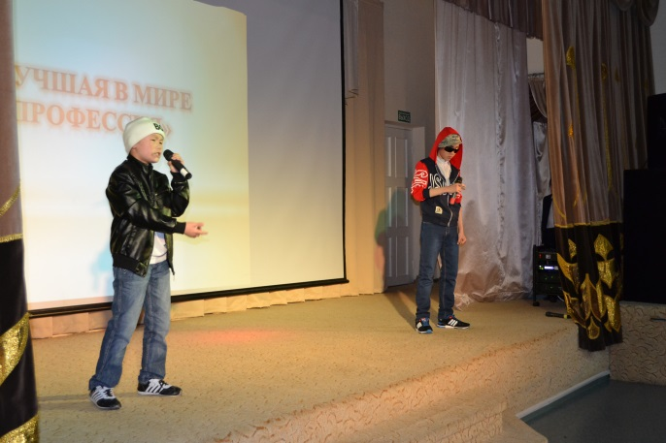
Незнайка:
Ну ребята! Молодцы
И космонавты и врачи,
И повара, и доктора,
Слесарь, плотник и актер,
Лучший в мире дирижер.
Антошка: А пойдем незнайка учиться в сеяхинскую школу, в интернате будем жить. Там говорят научат и подскажут кем стать.
Незнайка: А давай пошли.

Ведущий 1.
Быстро как бегут года,
Скоро восемнадцать.
Думать надо нам сейчас,
Чем будем заниматься.
Кто рисует, кто поёт
Кто в цеху металл куёт.
Хочешь, можешь хлеб растить,
Спутник в космос запустить.
Много на Земле работы
Всё попробовать охота.
Чтоб профессию иметь,
Надо лень преодолеть.
В школе хорошо учиться,
Чтоб могли тобой гордиться..
Профессий много на Земле,
И каждая - важна.
Решай, мой друг, кем быть тебе,
Ведь жизнь у нас одна.
Быть может, станешь маляром,
А может, инженером.
Возможно, будешь столяром,
Возможно, милиционером.
Профессий много на Земле,
Но выбирай любя.
Решай, мой друг, кем быть тебе,
Ведь каждая из них важна.
Ведущий2.
И жизнь игра, и все мы в ней актеры.
У каждого своя есть роль:
Герой, преступник иль святой –
Решаем сами мы порой,
Кем быть, кем стать,
Судьбу вершить
Иль просто по теченью плыть,
Вести или ведомым быть.
Но каждый может изменить
Историю своей судьбы,
Осуществить свои мечты
И выбрать верный путь.
Я также буду выбирать...
Ведь дело каждого решать,
Кем дальше в жизни ему стать!

Финальная песня «Лучшая в мире профессия».
